

PROPOZICE
Rozšířené krajské finále SLŠ v plavání
Kategorie V. dívky, chlapci
Litoměřice: čtvrtek 9. ledna 2020
Pokud se neuskuteční okresní finále má právo okresní rada nominovat dvě školy za okres jak v kategorii dívek, tak chlapců, pokud ano – postupují družstva na prvním a druhém místě.

- Všeobecná ustanovení
- Pořadatel: | Dům dětí a mládeže a ZpDVPP, Ústí nad Labem, p.o., Krajská rada AŠSK ČR Ústeckého kraje
- Termín konání: | Čtvrtek 9. ledna 2020, zahájení v 9,00 hodin
- Místo konání: | Městský bazén Daliborova 2078/7, Litoměřice 25 m, 6 drah, obrátky hladké
- Účastníci: | Vítězové okresních kol Ústeckého kraje. Z každého okresu startují v dané kategorii maximálně 2 družstva chlapců a dívek. Startují 6tičlenná družstva, každé družstvo vede jeden vedoucí.
    - Kategorie: | V. (Studenti SŠ a příslušné ročníky víceletých gymnázií).  Pro účast družstva v soutěži je nutné splnit tyto podmínky:  1. Družstvo je složeno z žáků jedné školy.  2. Členové družstva musí odpovídat příslušnou třídou*  Všechny podmínky musí být splněny zároveň.  *VÝJIMKA: V kvalifikacích okresních kol a finálových kolech okresních kol mají mladší žáci právo startu v nejbližší starší kategorii.  U soutěží kategorie V. mají právo startu všichni studenti středních škol, kteří zatím nematurovali, případně maturovali a mají stále status studenta příslušné střední školy. Ve školním roce 2019/2020 může startovat v kategorii V. student ročníku narození 2000 a mladší splňující  podmínky startu do soutěže.  Soutěže probíhají bez účasti studentů sportovních gymnázií.
- Organizační výbor: | - ředitel soutěže: Mgr. Václav Pěkný  - hlavní rozhodčí: Mgr. Petr Lukášek  - hospodářka: Věra Rousová
- Přihlášky: | Přihlášku poslat do úterý 20. 12. 2019 do 14.00 e-mailem na adresy:  1. vpekny@volny.cz. V přihlášce uveďte kategorii (H) nebo (D), název školy s přesnou adresou, jméno vedoucího, telefon, e-mailovou adresu.  2. pluka@centrum.cz. V přihlášce uveďte kategorii (H) nebo (D), název školy s přesnou adresou, jméno vedoucího, telefon, e-mailovou adresu a na pluka@centrum.cz pošlete ještě vyplněnou tabulku v Excelu (viz příloha) - bez vyplněné tabulky nebudou moci družstva startovat.
- Prezence: | 9. 1. 2020 od 8,15 do 8,45 hodin  Originál „Přihláška/soupiska“ musí být potvrzena ředitelem školy. V kolonce „Poznámka/podpis“ se každý účastník podepíše.
- Účastnický poplatek: | Bez účastnického poplatku
- Cestovné: | Družstvům nebude proplaceno cestovné.
- Zdravotní zabezpečení a dozor na žáky: | Účastníci akce nejsou pořadatelem pojištěny proti úrazům, krádežím ani ztrátám. VV AŠSK ČR doporučuje, aby účastníci uzavřeli individuální úrazové pojištění. Za zdravotní způsobilost odpovídá vysílající škola. Účastníci musí mít s sebou průkazku zdravotní pojišťovny.  Dozor nad účastníky zajišťuje v plném rozsahu a po celou dobu soutěže vysílající škola. (Vyhláška MŠMT ČR č.55/2005 §7, odst. 2)
- GDPR | GDPR: "Údaje v rozsahu "jméno, příjmení, rok narození, škola, umístění" u subjektu údajů "účastník soutěže" je zpracováván (zveřejněn) ve veřejném zájmu (čl. 6 odst. 1 písm. e) obecného nařízení, kdy příjemcem údajů je veřejnost (dochází ke zveřejnění na webu)."
- technická ustanovení
- Podmínky účasti: | Soutěž je řízena všeobecnými podmínkami AŠSK. V družstvech mohou startovat pouze žáci příslušné školy, kteří jsou uvedeni na soupisce potvrzené ředitelem školy. Dále mohou startovat pouze žáci gymnázií splňující podmínky pro účast na soutěžích AŠSK – viz Termínový kalendář str. 7.  Za zdravotní způsobilost zodpovídá vedoucí družstva. Účastníci nejsou pojištěni proti úrazu a případným ztrátám. Účastníci mají u sebe kartičky zdravotní pojišťovny.
- Protesty: | Protest je možné podávat do 10 minut po vyvěšení výsledků v písemné podobě hlavnímu rozhodčímu se vkladem 300 Kč, který v případě zamítnutí propadá pořadateli. Protesty bude řešit soutěžní komise.
- Soutěžní komise: | - ředitel turnaje  - hlavní rozhodčí  - zástupce účastníků
- Pravidla: | Soutěží se podle pravidel Českého plaveckého svazu a soutěžního řádu  AŠSK ČR. Každý závodník startuje pouze v jedné individuální disciplíně. Družstvo musí obsadit všechny disciplíny minimálně jedním závodníkem, přičemž 5. a 6. závodník si musí zvolit libovolnou disciplínu. Čtyři závodníci startují v polohové štafetě 4 × 25 m resp. 4 × 50 m (znak, prsa, motýlek a volný způsob) a všichni závodníci ve štafetě 6 × 25 m, resp. 6 × 50 m volný způsob. Volným způsobem  se rozumí jakýkoliv plavecký styl, který však závodník během tratě nesmí měnit. Pokud pořadatel závodu rozhode, že se nebude plavat plavecký způsob motýlek (školní, oblastní, příp. okresní kola), musí si zvolit libovolnou disciplínu 4., 5. i 6. závodník a polohová štafeta se plave pouze 3 × 25 m, resp. 3 × 50 m.
- Disciplíny: | V. kategorie – SŠ: 50 m motýlek, 50 m znak, 50 m prsa, 50 m volný způsob, 4x50m polohová štafeta a štafeta 6x50 m volný způsob.
- Hodnocení: | Závod je soutěží družstev. Dosažené časy z individuálních startů se nepřevádějí dle plaveckých tabulek na body. Rozhodující pro konečné pořadí je součet umístění jednotlivých závodníků a štafet. První z každé disciplíny (s nejlepším časem) obdrží jeden bod, druhý dva body atd. Body za štafety se zdvojnásobují (vítěz dva body). Diskvalifikovaní závodníci či štafety budou zařazeni na závěr výsledkové listiny a jejich bodové konto bude navýšeno o jeden, resp. dva body (štafety) oproti poslednímu klasifikovanému závodníkovi či štafetě. Vítězem se stává družstvo s nejnižším součtem bodů. Při rovnosti bodů rozhoduje pořadí v polohové štafetě.
- Postup: | Vítězná družstva V. kategorie postupují do Republikového finále, které se bude konat 27.1.2020 v Jindřichově Hradci.

Mgr. Václav Pěkný | Tomáš Laibl, garant za
předseda KR AŠSK ČR Ústeckého kraje | Dům dětí a mládeže a ZpDVPP, Ústí nad Labem, p.o.
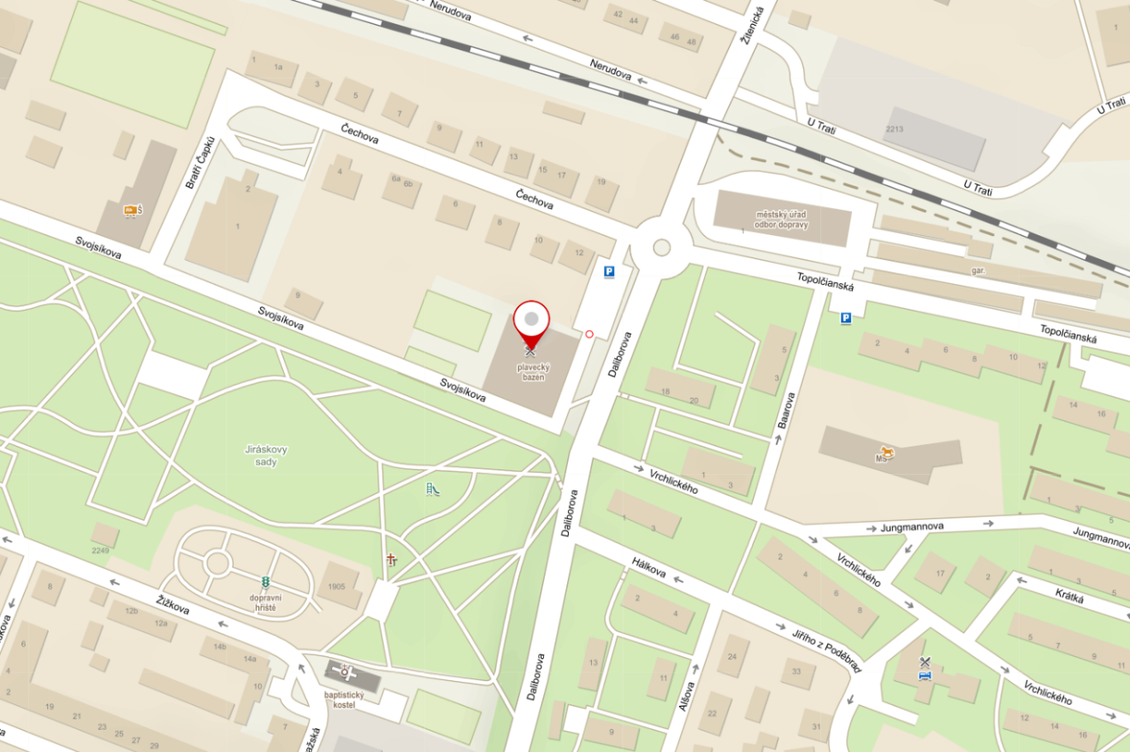

Přihláška na soutěž A soupiska
(prezenční listina soutěžících a doprovodu)
Název, datum a místo konání akce |  |  |  |  |  |  |  |  | Věková kat. |  | chlapci/dívky
Školní k. |  | Okrskové k. |  | Okresní k. | Krajské k. |  | Kvalifikace |  | Republikové finále
Název školy |  |  | Adresa (ulice, psč, obec), e-mail, telefon
IČO školy
(*povinný údaj)
Vedoucí, trenér (jména) |  |  | Adresa (ulice, psč, obec), e-mail, telefon |  |  |  |  |  |  | Podpis vedoucího
Poř.  číslo | Soutěžící  (příjmení, jméno) |  |  |  |  | Rok narození |  | Třída |  | Poznámka/Podpis
1.
2.
3.
4.
5.
6.
7.
8.
9.
10.
11.
12.
13.
14.
15.
16.

V ______________________ dne: __________
Ředitelství školy potvrzuje, že žáci a žákyně uvedení na soupisce jsou žáky denního studia školy, uvedeného věku a nikdo z uvedených žáků není osvobozen od TV a nemá III. nebo IV. zdravotní klasifikaci.

Razítko a podpis ředitele školy

